Bootstrap框架的按钮也是一个独立部分
1、按钮样式名
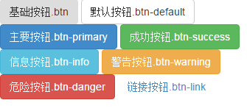
.btn 基础按钮
.btn-default 默认按钮
.btn-primary 主要按钮
.btn-success 成功按钮
.btn-warning 警告按钮
.btn-info 信息按钮
.btn-danger 危险按钮
.btn-link 链接按钮
.btn-lg 大型按钮
.btn-xs mini型按钮
btn-sm 小型按钮
2、使用方法：在元素上加上样式名，前提是先加btn样式
<button class="btn" type="button">基础按钮.btn</button>
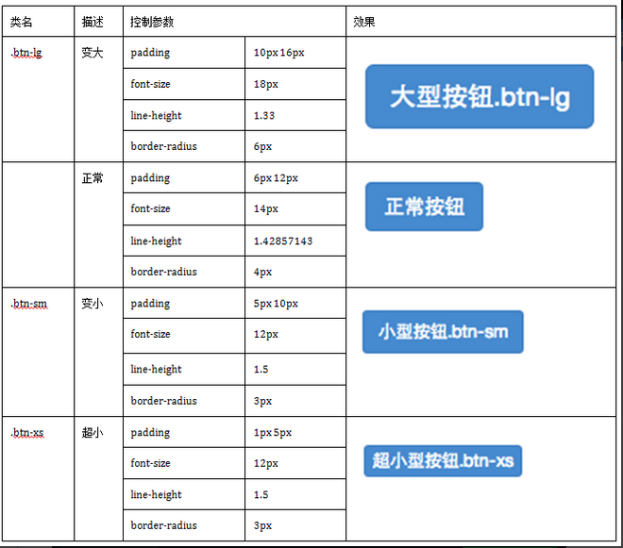
<input type="submit" class="btn btn-default" value="input标签按钮"/>
<a href="##" class="btn btn-default">a标签按钮</a>
<span class="btn btn-default">span标签按钮</span>
<div class="btn btn-default">div标签按钮</div>

3、按钮大小

4、按钮的向下向上三角形
我们是通过在<button>标签中添加一个“<span>”标签元素，并且命名为“caret”:
<button class="btn btn-default dropdown-toggle" data-toggle="dropdown" type="button">按钮下拉菜单<span class="caret"></span></button>
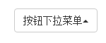
需要在“.btn-group”类上追加“dropup”类名，可以实现冲上的三角

